**Муниципальный опыт организации наставнической деятельности в Азнакаевском муниципальном районе**

1. В Азнакаевском муниципальном районе функционирует 23 общеобразовательных учреждения, 38 детских садов, 2 школы для детей с ОВЗ, 3 учреждения дополнительного образования и 1 учреждение среднего профессионального образования. В образовательных учреждениях района 7115 детей, в том числе 152 в школах для детей с ограниченными возможностями здоровья, работают 1326 педагогических работников.
2. В 2020 году учителя Азнакаевского муниципального района Республики Татарстан принимали участие в республиканских Грантах по поддержке профессионального роста учителей общеобразовательных организаций Республики Татарстан и стали победителями по номинациям «Учитель эксперт»-1, «Учитель наставник»-11, «Учитель мастер»-5, «Старший учитель»-3, «Наш новый учитель» - 3. В 2022 году три учителя стали победителями муниципального этапа Всероссийского конкурса «Учитель года-2022». Два учителя стали победителями зонального этапа Всероссийского конкурса «Учитель года-2022» и вошли в 15 лучших конкурсантов республиканского этапа Всероссийского конкурса «Учитель года-2022».
3. В Азнакаевском муниципальном районе действует «Школа молодого учителя», в которой обучаются учителя со стажем работы до 3-х лет. На начало учебного года количество молодых специалистов –участников Школы молодого учителя района составляло 23 человека. Из них высшее профессиональное образование имеют 21 учитель, среднее специальное образование – 2 учителя.
4. Цели школьных и муниципальных методических служб сосредоточены на достижении высокого качества образования, а одним из важнейших условий их достижения является профессиональная подготовка, которая позволила бы учителю повысить эффективность своей преподавательской работы.

Для решения этих задач каждому педагогу необходимо:

- осознавать имеющиеся в работе профессиональные дефициты и необходимость ликвидировать их;

- овладеть инновационными образовательными технологиями и методиками работы;

- быть замотивированным на процесс постоянного совершенствования своей работы.

Учитывая эти обстоятельства, была разработана «Муниципальная модель профессионального роста учителя Азнакаевского муниципального района Республики Татарстан», построенная на трех видах профессионального взаимодействия:

* традиционные формы взаимодействия с районными, школьными методическими объединениями педагогов, методическими службами образовательных учреждений (осуществляется доплата за руководство методической работой в школе и районе), педагогическими коллективами и отдельными педагогами образовательных учреждений;
* инновационные формы деятельности с творческими и проектными группами педагогов, пилотными школами, опорными школами, тьюторскими площадками, включая работу координационного центра, являющего постоянной структурой управления инновационной деятельности;
* социальное партнерство: взаимодействие методического отдела с различными организациями (образовательные учреждения, ГАОУ ДПО ИРО РТ, НГПУ, ПФУ, НИУ-ВШЭ, социальные партнеры).

Чтобы практикующий учитель профессионально рос и развивался, ему необходимо время и условия для реализации широкого спектра возможностей для развития, а также необходимо наличие соответствующей системы профессионального роста и карьерного продвижения.

Эффективным способом реализации возможностей индивидуального профессионального развития педагога является совместное (интегрированное) обучение, обмен идеями и сотрудничество учителей, стремящихся улучшить работу в классе. С этой целью были созданы условия, помогающие отдельному учителю осознать наличие индивидуальных профессиональных дефицитов в своей работе и получить необходимые знания о передовом педагогическом опыте, доказавшим свою эффективность, а также возможность заинтересовать учителя в качестве и результативности деятельности. Для достижения этих целей реализуются подходы, определенные в качестве основных в управленческих проектах:

**Организация в школе наставничества для поддержки учителей.**

*Проекты «Шаги в будущее», «Педагогическая мастерская» и «Сетевое взаимодействие учителей начальных классов», «Образовательное воскресенье».*

Педагогическое наставничество строится на признании принципа: «хороших учителей могут воспитать только хорошие учителя, а для этого практикантам нужно учиться непосредственно в классе у опытных наставников». Такой подход характерен не только для практикантов, но и для работающих в школе учителей. В рамках этих проектов учителя - эксперты присутствуют на занятиях, наблюдают, делятся с молодым учителем своими соображениями, вместе продумывают возможные улучшения в преподавании, помогают им осмыслить свою работу со всеми ее достоинствами и недостатками.

**Отбор и развитие руководителей-наставников.**

*Проекты «Сотрудничество», «Открытый урок директора школы», Школа молодого педагога «Путь к успеху».*

Осуществление наставничества полезно даже в качестве одноразовой, краткосрочной меры, однако оно становится по-настоящему действенным, когда в школах создается и поддерживается культура наставничества и развития. Для достижения этой цели действует правило, что руководители школы также должны быть уважаемыми педагогами, способными помогать в развитии своим коллегам. Руководители образовательных организаций демонстрируют передовой опыт и создают условия, при которых молодые педагоги имеют возможности для постоянного совершенствования своей работы.

**Создание условий для того, чтобы учителя учились друг у друга**.

*Проекты «Неделя образования взрослых», «Путь к Олимпу», «Умный географ», «Марафон к высоким баллам».*

В большинстве школ молодые учителя изолированы друг от друга. В ряде успешных школ, педагоги работают совместно, вместе планируют уроки, занимаются взаимопосещениями и помогают друг другу совершенствоваться. В этих системах создана такая атмосфера в школах, при которой совместное планирование, обмен мнениями о педагогических проблемах и взаимное наставничество стали нормальными и постоянными чертами школьной жизни; такая обстановка помогает учителям постоянно развиваться путем обмена опытом и учебы друг у друга.

«Обучение в течение всей жизни» в настоящий момент рассматривается как принцип личностного саморазвития, позволяющий любому человеку оставаться востребованным специалистом. Такой подход соответствует Прогнозу долгосрочного социально-экономического развития Российской Федерации до 2030 и обусловливает синергетический эффект взаимодействия государства и личности. Республика Татарстан – это регион, в котором учителя и другие субъекты образовательного процесса получают поддержку со стороны государства, в т.ч. грантовых программ.

В рамках реализации муниципальных проектов «Неделя образования взрослых», «Образовательное воскресенье», «Умные каникулы» методической службой района ежегодно организуются мастер-классы педагогов-наставников, направленные на повышение уровня методических и предметных компетенций педагогов.

Традиционно, ежегодно «Неделя образования взрослых» проводится в марте месяце, по актуальной образовательной тематике. В 2022 году неделя прошла в период с 28 марта по 1 апреля. В рамках мероприятия на единой площадке прошли секционные заседания районных методических объединений учителей, директоров школ, стажировка молодых педагогов, совместно с ИРО РТ проведен семинар учителей русского языка и заместителей директоров по учебной работе. Наставники выступили на 10 секциях, провели мастер-классы, практикумы по решению задач. Основная тема проведенных мероприятий – подготовка молодых педагогов к внедрению обновленных ФГОС НОО и ФГОС ООО.

Наставники прошли курсы повышения квалификации в составе методического актива и в дальнейшем организовали методическое сопровождение учителей, в том числе по обновленным вариантам ФГОС. В рамках этого обучения наставники проводят очные и дистанционные семинары, оказывают консультативную помощь, как индивидуально, так и группам учителей.

С 2015 года в районе реализуется наставнический проект «Образовательное воскресенье», который дает возможность ученикам глубже изучать любимый предмет. Мастер-классы в рамках проекта проводят учителя-наставники. В проекте участвуют и учителя, желающие повысить свой профессиональный уровень. А с 2016 года обучившиеся по проекту педагоги сами стали активными участниками «Образовательного воскресенья» и вместе с учениками работали над повышением уровня своих предметных компетенций.

Еще одной формой наставничества стал наставнический проект «Умные каникулы», в рамках которого педагоги проводят практикумы по решению задач, семинары и выполняют задания повышенного и высокого уровня сложности для молодых педагогов. Принимая участие в таких семинарах, молодые учителя повышают методические компетенции, под руководством учителя-наставника изучают эффективные формы работы с учащимися, получают консультативную помощь.

Неоценима помощь педагогов-наставников при подготовке учителей к конкурсам профессионального мастерства. В период подготовки к конкурсу за каждым педагогом закрепляется наставник из числа учителей-предметников. Наставник посещает уроки, конкурсные мероприятия, консультирует конкурсанта по вопросам предметной деятельности.

1. Виноградова Валентина Анатольевна учитель математики МБОУ «СОШ № 8 г. Азнакаево». Стаж в качестве наставника составляет более 20 лет. Направления: работа с молодыми педагогами, сопровождение внедрения ФГОС-2021, подготовка к ГИА, конкурсы профмастерства.
2. Винокурова Светлана Петровна учитель математики МБОУ «СОШ №2 пгт Актюбинский». Стаж в качестве наставника 18 лет. Направления: работа с молодыми педагогами, сопровождение внедрения ФГОС-2021, подготовка к ГИА, конкурсы профмастерства. В 2021 году учитель математики Есипова Н.В. стала победителем муниципального этапа конкурса «Учитель года», прошла на республиканский этап – ее наставник Винокурова Светлана Петровна.

В 2022 году учитель математики Губайдуллина Альбина Рафинатовна стала победителем в номинации «Магистр математики» - ее наставник Виноградова Валентина Анатольевна**.**

Валентина Анатольевна активный участник круглого стола педагогов, который проводится в рамках Всероссийской (Поволжской) научной конференции учащихся имени Н.И. Лобачевского, вместе со Светланой Петровной принимают участие в республиканской научно-практической конференции «Одаренные дети в системе общего образования», участники международного научно-практического форума «Эффективные системы менеджмента: качество, инновации, устойчивое развитие». Подопечные наших наставников являются победителями на соискание гранта «Поддержка профессионального роста учителей ОУ РТ» в номинации «Учитель-мастер».

Винокурова С.П. и Виноградова В.А. прошли курсы по программе повышения квалификации «Реализация требований обновленных ФГОС НОО, ФГОС ООО в работе учителя».

Азнакаевский муниципальный район стал участником апробации по реализации федерального инновационного проекта «Модель «Учитель→учителю» в условиях цифровой трансформации образования». Базовой площадкой данного ФИПа является Набережночелнинский пединститут КФУ. НГПИ организовал обучение по дополнительной профессиональной программе повышения квалификации с использованием цифровых образовательных технологий для учителей – наставников. Из школ Азнакаевского муниципального района с 27 сентября по 29 октября 2021 г. 5 учителей – наставников прошли обучение по теме «Развитие метакомпетенций учителя – наставника для сопровождения непрерывного профессионального развития учителей». За каждым наставником закрепили 4 молодых педагога со стажем работы до 5-ти лет и в период с 1.03 по 31.10.2022 г. они апробируют модель ««Учитель→учителю» в условиях цифровой трансформации образования».

На первом этапе реализации проекта наставники помогали выявлять дефициты в освоении метакомпетенций у молодых учителей, затем молодые педагоги выбирали дополнительные профессиональные программы повышения квалификации с учетом выявленных дефицитов в образовательных учреждениях, реализующих программы по освоению метакомпетенций. Наставники помогают подопечным учителям разработать индивидуальную образовательную программу и маршрут для устранения оставшихся дефицитов в освоении метакомпетенций. В течение года наставники сопровождают реализацию индивидуальной образовательной программы каждого молодого учителя.

Данный проект позволит разрешить профессиональные затруднения молодых педагогов, создать условия для профессионального роста и поддержки учителя на пути саморазвития, постепенного погружения в профессию.

В Азнакаевском районе реализуется муниципальный проект для молодых педагогов «Шаги в будущее», который реализуется с 2015 года. Цель проекта: дальнейшее повышение авторитета и престижа педагогической профессии, развитие творческого потенциала и выявление талантливых молодых учителей, их профессиональная поддержки. Ежегодно подводятся итоги проекта в формате фестиваля. Фестиваль проводится в два этапа и по трем номинациям:

* участники - молодые педагоги, работающие 1-ый год, пишут эссе на тему: «Современный урок и я»;
* Участники - молодые педагоги, работающие 2-ой год, представляют портфолио;
* Участники - молодые педагоги, работающие 3-ий год - представляют визитку и самопрезентацию «Современная школа и я».

Оценивают выступления молодых педагогов жюри, в состав которого входят методисты ИМО, председатель СПО, победители конкурса «Учитель года».

1. **ЛУЧШИЕ ПЕДАГОГИ-НАСТАВНИКИ**

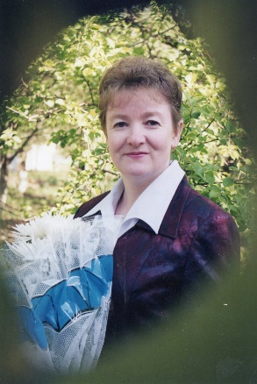

* **ВИНОГРАДОВА ВАЛЕНТИНА АНАТОЛЬЕВНА**, МБОУ «СОШ № 8 г. Азнакаево» Азнакаевского муниципального района РТ. Стаж наставнической деятельности: более 20 лет.

Призер Республиканского конкурса «Пятьдесят лучших инновационных идей для Республики Татарстан, 2017 г.; победитель конкурсного отбора на соискание гранта «Поддержка профессионального роста учителей ОУ РТ» в номинации «Учитель-наставник», 2019г; лауреат конкурса «Лучший руководитель методического объединения – 2020» -2020г.

Мастер-класс «Экспресс-подготовка к ЕГЭ по математике. Решение текстовых задач»: <https://disk.yandex.ru/i/9Q-OPtIz3tEUdw>

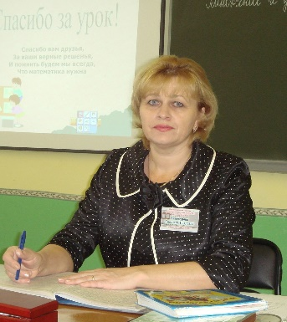

* **ВИНОКУРОВА СВЕТЛАНА ПЕТРОВНА**, МБОУ «СОШ № 2 пгт Актюбинский» Азнакаевского муниципального района РТ. Стаж наставнической деятельности: 18 лет.

Победитель конкурсного отбора на соискание гранта «Поддержка профессионального роста учителей ОУ РТ» в номинации «Учитель-наставник», 2019 г;

Мастер-класс «Применение метода проекта как одного из интерактивных методов обучения математике в условиях внедрения ФГОС ООО»:

<https://disk.yandex.ru/i/HdbuVDL21kbS8A>



* **ШАРИФУЛЛИНА АЛЬФИЯ ГАБДУЛАХАТОВНА**, МБОУ «СОШ №7 г. Азнакаево»Азнакаевского муниципального района РТ. Стаж наставнической деятельности: 3 года

Победитель гранта «Поддержка профессионального роста учителей общеобразовательных организаций Республики Татарстан» в номинации «Учитель-наставник», 2019

Мастер-класс «” Гибкие” уроки, или как учить детей учиться»:

<https://disk.yandex.ru/i/Ez98lE155aUI9g>

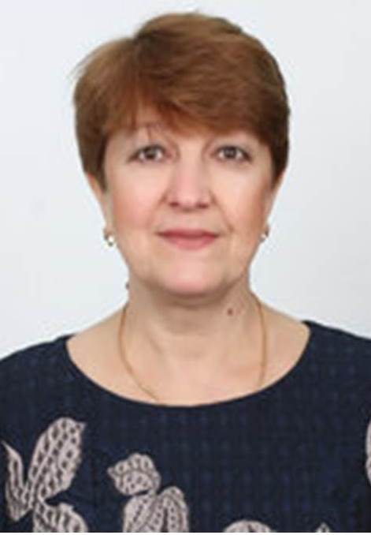

* **ЗАРИПОВА ГУЗАЛИЯ АЗГАРОВНА**, МБОУ «СОШ №2 города Азнакаево» Азнакаевского муниципального района РТ. Стаж наставнической деятельности: 1 год.

Победитель конкурсного отбора на соискание гранта «Поддержка профессионального роста учителей ОУ РТ» в номинации «Наш лучший учитель», 2014 гг

Статья «Как использовать здоровьесберегающие технологии на уроках английского языка в начальной школе»: <https://disk.yandex.ru/i/7rnC7k_AzLYK3g>



* **БУЛАТОВА СВЕТЛАНА РАФГАТОВНА**, МБОУ «СОШ № 3 города Азнакаево» Азнакаевского муниципального района РТ. Стаж наставнической деятельности: 1 год.

Победитель конкурсного отбора на соискание гранта «Поддержка профессионального роста учителей ОУ РТ» в номинации «Наш лучший учитель», 2015 г.

Семинар-практикум с элементами тренинга для молодых педагогов «Личностный и профессиональный рост педагогов»: <https://disk.yandex.ru/i/t1x-dnmUpx9JTA>